2020 國際化粧品科技研討會暨技術交流展示會
時間11月12-13 日, 地點: 嘉南藥理大學, 台南
主辦: 嘉南藥理大學化粧品應用與管理系
徵求廠商參展
徵求截止日期11 月4 日
- 攤位
- 300 cm X 200 cm 10000 元
- 200 cm X 200 cm 7000 元
(a)  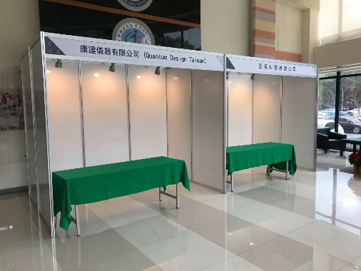 | 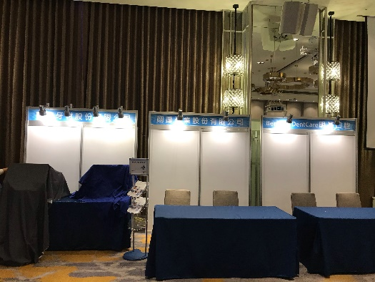  (b)
全銜版加高 30 cm 含輸出
提供180 cm 桌子及桌巾
- 工作坊
提供兩間50 人左右研討室，以3 小時為一時段, 提供廠商作為教育訓練, 原料發表等。
每時段 1000 元
- 大會會刊廣告
全版大小: 菊版8開(A4)
格式: 圖檔 300 dpi 以上或是 PDF 檔
價格:
封面裡 10000 彩色
封底 12000 彩色
封底裡 8000 彩色
內頁 半頁 3000 黑白
全頁 5000 黑白
聯絡人: 林維炤 0953158111(可加 line)
參展意願回條
- 廠商資訊
公司名稱:
地址:
營業項目:
化妝品原料 測試儀器 生產設備 其他
聯絡人: 職稱
聯絡電話:
- 參加項目
- 攤位
300 cm X 150 cm 10000 元 電源
200 cm X 150 cm 7000 元 電源
- 工作坊
時段 (每時段1000 元)
12 日下午1:10~3:00 12 日下午3:00~4:30
13 日上午9:00~10:30 13 日下午10:30~12:00
廣告
封面裡 10000 封底 12000 封底裡 8000
內頁 半頁 3000 全頁 5000
簽名: 日期:
** 請有意願廠商填寫完後, email 至 chnacosmetic@gmail.com

